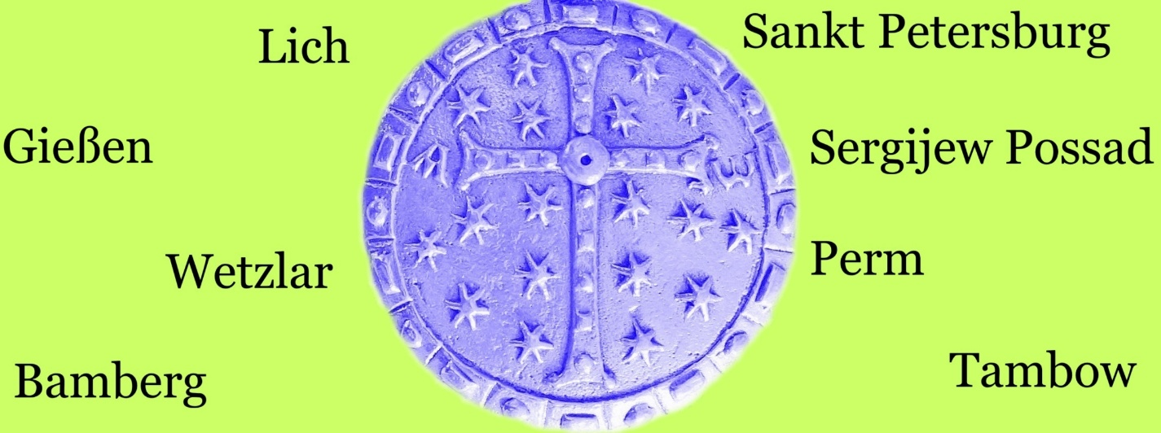

Dialog
Evangelische und Orthodoxe Christen
Deutschland und Russland

Online-Treffen zum Thema
Wie kann Kirche heute Orientierung geben – Welche Rolle spielt der Glaube im Öffentlichen Raum – wie reagiert Kirche auf gesellschaftliche Umbrüche?
Freitag 27. Februar 2026
18:00 – 19:30 Uhr MEZ

Veranstaltungsplan:
1. Bergrüßung durch den Moderator
2. Impuls zum Thema
3. Offene Diskussion zum Thema
4. Schlusswort und Ankündigung des nächsten Treffens.

